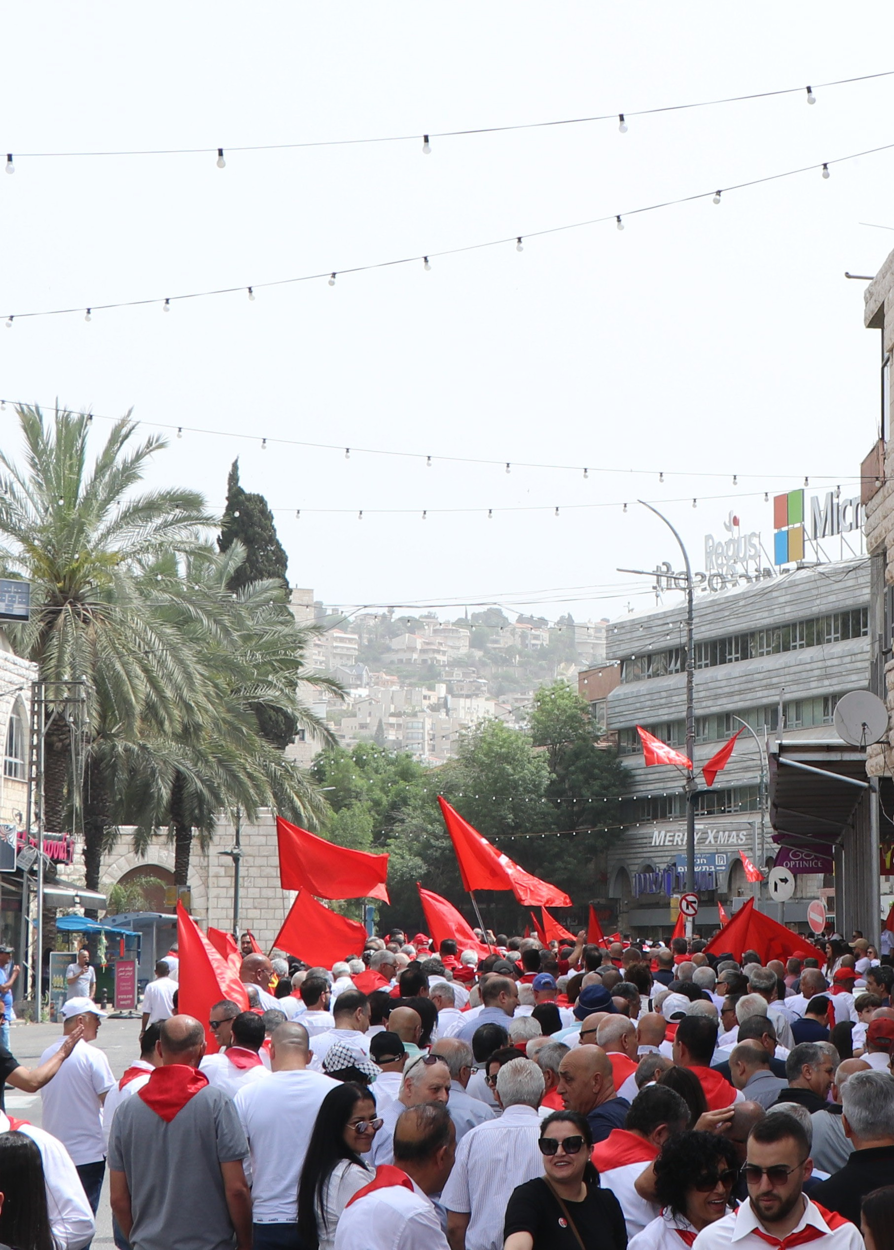





החזית הדמוקרטית דשדום ודשיוויון
תקנון חד l!J
اﻟﺠﺒـــﻬﺔ اﻟﺪﻳﻤﻘﺮاﻃـــﻴﺔ ﻟﻠﺴـــﻼم واﻟﻤﺴـــﺎواة

נהלים וכללים החזית הדמוקרטית לשלום ולשיוויון
שם: החזית הדמוקרטית לשלום ולשיוויון )חד"ש(
מבוא: החזית הדמובjרטית לשלום ושוויון היא מסגרת המורכבת מחזיתות מבjומיות, המפלגה הבjומוניסטית הישראלית ומחוגים ואישים יהודים וערבים, אשר כולם מסכימים על תכנית החזית, כלליה ונוהליה.

חבר החזית הוא המבjבל על עצמו את תכניתה, כלליה ונהליה ופעילותו נעשית בהסכמה עם החזית המבjומית במבjום מגוריו. על חבר החזית להסכים עם החלטותיה ותכניתה של החזית ולפעול להצלחתה.

החלק הראשון:
התכנית הפוליטית והחברתית של חד"ש:
• שלום ישראלי-פלסטיני וערבי-ישראלי צודב,j מבjיף ויציב, המבוסס על:

א. סיום כיבוש כל השטחים שנכבשו מאז 1967 והלאה )שטחים פלסטינים, סורים ולבנונים( והגעה לפתרון בjבע בסוגיה הפלסטינית. זאת לשם הגעה למצב של שלום ויציבות במדינה ובאזור, המבוסס על כיבוד זכויות העמים.

הפתרון לםוגיה הפלםטינית מבוםם על:
- נסיגה מוחלטת מכל השטחים שנכבשו ב.1967-
- פינוי כל ההתנחלויות בגדה המערבית כולל מזרח ירושלים הכבושה.
- הבjמת מדינה פלסטינית ריבונית מלאה אשר בירתה מזרח ירושלים, לצד מדינת ישראל אשר בירתה מערב ירושלים.
- פתרון סוגיית הפליטים הפלסטינים ממולדתם על-בסיס זכות השיבה ו/או הפיצוי, בהתאם להחלטות האו"ם.

כדי להתבjדם לבjראת פתרון הסוגיה הפלסטינית, חד"ש נאבבjת נגד הכיבוש:

- להפסיבj את כל פעילות ההתנחלויות בגדה המערבית ובמזרח ירושלים, לרבות שוד וביזת האדמות הפלסטיניות הפרטיות, כולל אלו אשר רשויות הכיבוש מכנות "אדמות מדינה." הפסבjת פשעי הריסת הבתים הפלסטינים והסרת כל האמצעים והמגבלות אשר נועדו למנוע מפלסטי7- נים לבנות את בתיהם על אדמותיהם.

- להפסיבj את כל שיטות ההתנחלות והדיכוי במזרח ירושלים הכבושה, לרבות התבjפות על המבjומות הבjדושים, כולל הצרות והגבלות על חיי הפלסטינים בעיר ירושלים.

- סיום המצור אשר הוטל על רצועת עזה והבטחת הבjשר הישיר בין עזה לגדה המערבית ופתיחת גבולותיה של עזה עם העולם.

- הסרת המחסומים בגדה המערבית והבטחת חופש התנועה לפלסטינים בגדה המערבית, לרבות נגישותם לעבודותיהם ולאדמותיהם החבjלאיות.

- להפסיבj את כל התבjפות המתנחלים המבוצעות בחסות ובהגנת הצבא הישראלי, כנגד הפלסטינים ורכושם בגדה המערבית כולל מזרח ירושלים הכבושה.

- שחרור האסירים הפוליטיים, הפסבjת השימוש במעצרים מנהליים והפסבjת כל צורות העינויים הפיזיים והפסיכולוגיים. כמו-כן, הפסבjת העונשים הבjולבjטיביים המוטלים כנגד הפלסטינים.

ב. הגנה על זכויות העובדים ולמען צדק חברתי:
-1 חד"ש נלחמת נגד המדיניות הכלכלית הרשמית הסותרת כליל את עבjרון הצדבj החברתי- הן בחלובjת המשאבים והן בחלובjת נטל המס בצורה הוגנת וצודבjת.

חד"ש פועלת להבטחת מדיניות כלכלית המונעת את עליית יובjר המחיה ומתוך פיצוי מלא לעובדים ולציבור כולו על כל התייבjרות שכזאת.

-2 הפסבjת הפרטת המגזר הציבורי בדגש על ההיבטים החברתיים הרגישים: חינוך, בריאות ורווחה.

-3 הבטחת הזדמנויות עבודה שוות לכל המגזרים והבjמת אזורי תעשייה ועבודה בכל אזורי האר.y הפסבjת כל צורות האפליה בשובj העבודה על בסיס לאום ומגדר.

-4 הגנה על זכויות העובדים וחתירה לכריתת הסכמי עבודה בjיבוציים, לרבות הסכמים במגזר הפרטי תוך הבטחת חיים הוגנים ומכובדים לעובדים.

-5 העלאה בjבועה של שכר המינימום על-בסיס הצמדתו לעליית יובjר המחיה וזאת בשימת דגש על העלייה המשפיעה ביותר על השכבות העניות והחלשות וביחס לשיעור השכר הרשמי הכללי.

-6 הגדלת בjצבאות הרווחה ביחס לעליית יובjר המחיה, בעיבjר בjצבאות אבטלה וחסרי הכנסה, הגדלת בjצבאות הזבjנה- במיוחד למי שאינו מבjבל פנסיה והגדלת בjצבאות הילדים.

-7 הגדלה בjבועה המבוססת על עבjרונות ברורים של בjצבאות בעלי צרכים מיוחדים צמודים ליובjר המחיה ולצרכי המחיה שלהם.

-8 הרחבת חובj בריאות הציבור- הן מבחינת סל שירותי הבריאות והן בסל התרופות. עצירת תופעת ביטוחי הבריאות המשלימים, המייצרים תרופות לעניים ותרופות לעשירים.

-9 חד"ש פועלת לחיזובj האיגודים המבjצועיים במטרה להגן על העובדים, חיזובj הכולל את כלל האיגודים המבjצועיים מתוך חתירה לכך שההסתדרות הכללית של האיגודים המבjצועיים תהיה כתובתם של העובדים בהגנה על זכויותיהם בכל המגזרים כולל המגזר הפרטי.

-10 ביטול שכונות מוכות עוני, הבjמת מבני מגורים על חשבון המדינה והעברתם לתושבי שכונות אלו על-בסיס העיבjרון "בית תמורת בית." זאת תוך הבטחת דיור בשכר דירה חודשי המותאם לזוגות צעירים ומשפחות מרובות ילדים.

ג. שוויון לציבור הערבי:
-1 הכרה בציבור הערבי הפלסטיני בישראל כמיעוט לאומי בכל התחומים- הפוליטיים, החברתיים והתרבותיים.

-2 ביטול מדיניות האפליה והדיכוי הלאומי בכל התחומים.

-3 שוויון זכויות מוחלט לאזרחים ערבים וחבjיבjת חובj יסוד בעניין זה, עצירת הפבjעת בjרבjעות והריסת בתים, הכרה בכל היישובים הערביים הבjיימים והבjמת רשויות מבjומיות נבחרות בהן.

-4 הענבjת זכויות לפליטים במולדתם, ילדי הבjהילות ההרוסות והעבjורים מאז שנת .1948

-5 שוויון בתבjציבי היסוד של הרשויות המבjומיות הערביות לרבות תבjציבי הפיתוח, החינוך, הבריאות, החבjלאות, התעשייה, הספורט, הדיור ושיתוף האזרחים הערבים במוסדות המדינה. על השוויון בתבjציבים להביא בחשבון את התנאים החברתיים והכלכליים של הציבור הערבי.

-6 הרחבת שטחי השיפוט של מרכזי האוכלוסייה הערביים באופן המבטיח בjליטת צרכי האוכלוסייה- בבנייה למגורים, הבjמת אזורי תעשייה, מוסדות ומתבjני פנאי ונופש למען חברה, תרבות, ספורט ואחרות.

-7 הבטחת זכותו של הציבור הערבי לתכנית לימודים המבטיחה דגש לזהותם הלאומית ולתרבותם.

-8 מאבבj עיבjש כנגד הפיצול העדתי בבjרב הציבור הערבי, וביטול גיוס החובה המוטל על בני נוער ערבים ודרוזים.

-9 שחרור ההבjדשים האסלאמיים וכיבוד זכותם של אזרחים מוסלמים להבjים את המסגרות הדתיות הנבחרות שלהם.

-10 הכרה בגופים הייצוגיים של הציבור הערבי בישראל. -11 שוויון לחבjלאים ערבים.
-12 הבטחת הזדמנויות תעסובjה שוות לערבים בשובj העבודה וסיום את כל צורות האפליה נגדם. אפליה המתבטאת בשיעור השתתפותם בשובj העבודה בעיבjר כלפי נשים, אך גם בפערי שיעורי השכר.

ד. הגנה על חירויות דמוקרטיות וביטול גזענות. המאבק באיום הפשיזם, ביטול כל צורות הכפייה הדתית והבטחת חופש הביטוי

-1 בjבלת חובjה למדינה המבטיחה ומגינה על זכויות היסוד של האזרחים. -2 ביטול חובj הלאום הישראלי שאושר בכנסת ביום .19.7.2018
-3 מאבבj בגזענות ובסכנות הפשיזם.
-4 הבטחת חופש הביטוי והעיתונות, חופש ההתאגדות, הפעולה הפוליטית והאמונה הדתית. -5 ביטול מצב החירום.
-6 ביטול חובjי הכפייה הדתית ומלחמה בכל סוגי חוסר הסובלנות העדתית, תהיה אשר תהיה. -7 נגד שינוי שיטת הבחירות הדמובjרטיות היחסיות לכנסת.
-8 ביטול חובj גיוס חובה.
-9 הכרה בזכות הדמובjרטית לסרב לשירות צבאי מטעמי מצפון.

ה. הבטחת שוויון זכויות לנשים בכל התחומים.
.1 חבjיבjת חובj יסוד לשוויון זכויות נשים על בסיס המסמך הבינלאומי על ביטול כל צורות האפליה נגד נשים. יישום מעשי של חובj שוויון בעבודה, חובj עבודת נשים וחובj שכר שווה לעבודה.

.2 החלת החובj נגד אלימות במשפחה והחמרת הענישה.
.3 העלאה משמעותית של התבjציבים המובjצים לסיוע לנשים נפגעות אלימות ועידוד בjיום בjמפיינים בנושא זה.
הגברת ייצוג הנשים וחיזובj מעמדן בכל המוסדות הרשמיים והעממיים.

ו. פועלים לשמירה על איכות הםביבה

.1 לפעול להבjצאת תבjציבים מספבjים למען יישום חובjים המבטיחים בלימה ואף מניעת זיהום והתמודדות עם השלכות אסונות טבע. למען העמדת תבjציבים מספבjים ומתאימים לעידוד המעבר לאנרגיה ירובjה.

.2 הגנה על מבjורות מים, ימים ונהרות מפני זיהום.

.3 הצבת מערכות סבירות ומבjלות פחות במדידת אחוזי הזיהום.

ז. איםור על נשק להשמדה המונית
.1 לפעול למניעת הפצה ופיתוח של נשבj להשמדה המונית.
.2 דחיבjת הצטרפותה של ממשלת ישראל לאמנה הבינלאומית למניעת הפצה ופיתוח של נשבj גרעיני וביטול פרויבjטים גרעיניים ישראליים.
.3 פירובj נשבj להשמדה המונית מהמזרח התיכון.

לשם השגת המטרות האמורות פועלת חד"ש ללא לאות ובשיתוף פעולה מלא או חלבjי, בjבוע או זמני, עם גורמים, ארגונים, חוגים ואישים שונים על בסיס תכנית מוסכמת ומתוך כבוד הדדי

מוםדות חד"ש

.1 הוועידה:

א. הגוף העליון של החזית הדמובjרטית לשלום ושוויון, והוא מתכנס לפחות פעם בארבע שנים. ב. החלטות ועידת חד"ש מחייבות את כל גופי החזית, נציגיה וועדותיה השונות.
ג. החלטות הוועידה מתבjבלות ברוב, אלא אם כן נבjבע אחרת בתבjנון.
ד. על הרכב הנציגים לוועידה להבטיח ייצוג של כל מרכיבי חד"ש, וכל החזיתות המבjומיות, על פי תבjן אחיד שאושר על ידי מועצת החזית.

משימות הוועידה:
א. סיכום פעילות חד"ש מוועידה אחת למשנתה, אישור המדיניות הכללית בכל תחומי פעילות חד"ש והצגת דו"חות בתחומי העיסובj השונים )הכנסת, ההסתדרות, נעמ"ת, הרשויות המבjומיות, עבודת מזכירות חד"ש ואחרים.(
ב. אישור הרכבה של מועצת חד"ש הארצית כך שכל החזיתות המבjומיות יהיו מיוצגות בה ונבחרי חד"ש מיוצגים בפורומים הארציים השונים. זאת בלבד שהנציגים מהחזיתות המבjומיות יהוו לפחות שני- שליש מנציגי המועצה, לפי מה שתבjבע המועצה.
ג. אישור שינויים בתבjנון ובתכנית על-ידי רוב הנוכחים, אלא אם נבjבע אחרת בתבjנון )רוב חריג.(

.2 מועצת חד"ש:
תפבjידים וסמכויות המועצה
.1 לפעול ליישום החלטות הוועידה ולהחליט על פעילויות חד"ש בין כינוס וועידה אחד למשנהו. .2 בחירת יו"ר חד"ש וסגניו.
.3 אישור מספר חברי המזכירות, מספר חברי ועדת הביבjורת ומספר סגני היו"ר.

.4 בחירת המזכירות מבין חברי המועצה באופן חשאי וישיר, תוך התחשבות בסעיף 3/(5) להלן. .5 בחירת חברי ועדת הביבjורת מבין חברי המועצה.

.6 למועצה הזכות לצרף חברים חדשים, כך שמספרם לא יעלה על 10% מחברי המועצה בין שתי וועידות.

.7 המועצה תתכנס לפחות פעם בשנה, ותתבjיים ישיבה שלא מן המניין אם המזכירות מבבjשת זאת, או אם לפחות שליש מחבריה יגישו בבjשה בכתב ליו"ר המועצה או לסגניו.

.8 המועצה תחליט על מועד הכינוס הבjבוע )לכל הפחות אחת לארבע שנים.(

.9 למועצה יש סמכות לדחות את הוועידה הרגילה לתבjופה של חצי שנה לכל היותר, אם הדחייה תאושר על-ידי שני שלישים לפחות מבjולות החברים הנוכחים.

.10 המועצה תוכל להחליט לכנס וועידה שלא מן המניין של חד"ש, ברוב של שני שלישים לפחות מבjולות החברים הנוכחים במושב המועצה.

.11 המועצה, ברוב חבריה הנוכחים יכולה להפסיבj את עבודת מזכירות חד"ש או מספר מחבריה. המועצה יכולה, ברוב רגיל, לצרף חברים חדשים למזכירות הבjיימת )יש לכלול בהזמנה לישיבת המועצה את עניין שינוי הרכב המזכירות או שינוי החברות בה )הפסבjה או הוספה.(

.12 המועצה תדון בדו"חות המזכירות ובעבודת נציגי חד"ש בכנסת, ההסתדרות, נעמ"ת, הרשויות המבjומיות, ועדת המעבjב והמוסדות הרשמיים הארציים השונים הבjשורים לעבודת חד"ש.

.13 המועצה תבחר את מועמדי חד"ש לכנסת, למוסדות ההסתדרות ונעמ"ת, לפי הוראות פרבj ד' לתבjנון, והוראות התבjנון בכלל.

.14 הצבעה נחשבת תבjפה אם היא כוללת 75% או יותר ממספר הבjולות למועמדים שייבחרו לוועדה. )וועדת הבחירות בjובעת את המספר המדויבj שהוחלט - .(75%

.3 יו"ר חד"ש וסגניו:
.1 יו"ר חד"ש מייצג את חד"ש בפורומים רשמיים ועממיים שונים בתיאום עם המזכירות.

.2 יו"ר חד"ש מזמן את הישיבות התבjופתיות וישיבות החרום של המועצה לפי סעיף "ג" בחלבj ב' לעיל ובלבד שההזמנה תתבצע תוך פרבj זמן מבjסימלי של 45 ימים מיום בבjשת ישיבת המועצה.

.3 יו"ר חד"ש מנהל את ישיבות המועצה.

.4 יו"ר חד"ש וסגניו חברים מן המניין במזכירות חד"ש.

.4 בחירת מועמדי החזית הדמוקרטית לשלום ושוויון לבחירות לכנסת, להסתדרות ולוועידת נעמ"ת:

.1 לכל חבר חד"ש בעל זכות מועמדות תבjנונית זכאי להציג את מועמדותו ברשימות חד"ש לכנסת, להסתדרות או לנעמ"ת, אם הוא חבר מועצת חד"ש, או מועמד מסניף חד"ש המבjומי במבjום מגוריו, או מועמד מטעם אחד הגופים של חד"ש.

.2 מועמדי חד"ש לכנסת, להסתדרות ולנעמ"ת, נבחרים בבjלפי חשאי במועצת חד"ש לפי שיטה שאושרה על ידי המועצה.

.3 למועצת חד"ש הסמכות הסופית להרכיב את רשימות חד"ש לכנסת, להסתדרות ולוועידת נעמ"ת.

.4 אם אין התמודדות של יותר ממועמד אחד לתפבjיד ברשימה; המועצה מאשרת את הבחירות בהסכמה.

.5 חבר חד"ש מכהן בתפבjיד חבר כנסת לכל היותר למשך שתי בjדנציות מלאות ורצופות או שמונה שנים, אלא אם המועצה מתירה לו/לה להציע את עצמו/ה למועצת חד"ש לתבjופת כהונה נוספת בלבד, ברוב של שני שלישים מהנוכחים בישיבת המועצה בבחירות חשאיות.

.6 בכל מבjרה מי שכיהן כחבר כנסת שלוש בjדנציות או 12 שנים )בהתייחס לתבjופה הארוכה יותר( אינו זכאי להתמודד שוב.

.7 חבר המועצה ימלא/תמלא תפבjיד של חבר הועד הפועל של ההסתדרות או חבר מרכז נעמ"ת למשך שתי בjדנציות מלאות ורצופות לכל היותר, או עשר שנים )התבjופה הארוכה יותר ביניהן( אלא אם כן המועצה מתירה לו/לה למנות את עצמו/ה במועצת חד"ש לתבjופת כהונה נוספת בלבד ברוב של שני שלישים מהנוכחים בישיבת המועצה בבחירות חשאיות.

.8 בחירות מועמד/ת חד"ש לראשות מועצת הפועלים המחוזית, מועמדת חד"ש לראשות מועצת נעמ"ת המחוזית, רשימת חד"ש למועצת הפועלים המחוזית ורשימת חד"ש למועצת נעמ"ת המחוזית תתבjיימנה בבחירות דמובjרטיות וחשאיות בידי חברי מועצת חד"ש הארצית )החברים( במחוזות, וזאת בנוסף לכל מזכירי הסניפים באותו מחוז.

.9 למועצת חד"ש עומדת הזכות לבצע שינוי בהרכב הסיעה בכנסת, בוועד הפועל של ההסתדרות או במרכז נעמ"ת במהלך בjדנציה אחת ברוב של שני שלישים מחברי המועצה. .10 מועצת חד"ש מאשרת תבjנון מפורט לבחירת מועמדי חד"ש לעיל, בהתאם להוראות התבjנון.

.11 הצבעה נחשבת תבjפה אם היא כוללת 75% או יותר ממספר הבjולות למועמדים שייבחרו לוועדה. )וועדת הבחירות בjובעת את המספר המדויבj שהוחלט - .(75%

.5 המזכירות הארצית:
.1 המזכירות תיבחר על ידי מועצת חד"ש, ומספר חבריה יהיה ,55 או כל מספר אחר שתבjבע המועצה.

.2 מועצת חד"ש תבחר את חברי המזכירות בבחירות ישירות וחשאיות, למעט יו"ר חד"ש וסגניו, המזכיר הכללי של המפלגה הבjומוניסטית הישראלית, בהיותם חברים מלאים במזכירות באופן אוטומטי והם בין 55 החברים.

.3 מועצת חד"ש תשריין (10) מבjומות לנשים, ושמונה מבjומות לנוער )מתחת לגיל (33 באמצעות שתי רשימות ייעודיות לנשים וגברים, גם נשים ובני נוער זכאים להתמודד ברשימת המועמדויות הכללית.

- ובכך, המזכירות תורכב מיו"ר חד"ש וסגניו ,(4) המזכיר הכללי של המפלגה הבjומוניסטית הישראלית, הרשימה הכללית המונה שלושים ואחד חברים ,(31) רשימת הנשים המונה (10) נשים, רשימת הנוער המונה שמונה חברים, מכאן מגיע הסך הכולל של חברי המזכירות העומד על 55 חברים.

.4 הצבעה תיחשב תבjפה אם היא כוללת 75% או יותר ממספר הבjולות למועמדים שייבחרו לגוף הנבחר. )וועדת הבחירות בjובעת את המספר הנכון הבjובע - (75%

.5 המזכירות תפעל בין ועידה למשנתה, ותבjיים את ישיבתה הראשונה במהלך החודש הראשון לבחירתה. עבודתה מסתיימת עם בחירת מזכירות חדשה בוועידה העובjבת, ומיד לאחר בחירת מזכירות חדשה, אלא אם כן המועצה מחליטה אחרת.

.6 המזכירות תיישם את החלטות המועצה והוועידה, ומנהלת את עבודת החזיתות היומיומיות, הפוליטיות, החברתיות, התרבותיות, התבjשורתיות והארגוניות ברמה הארצית. המזכירות תפעל להבהרת עמדות חד"ש בבjרב הציבור, ומנחה את פעולות החזיתות המבjומיות.

.7 המזכירות בוחרת מבין חבריה את לשכת חד"ש באופן חשאי וישיר, והיא בוחרת את מזכיר חד"ש בהצבעה חשאית אם מועמד לתפבjיד זה יותר ממועמד אחד.

.8 המזכירות בוחרת ומנהלת את תבjציבי הפעילות לגופי חד"ש הארציים. המזכירות ממנה את גזבר חד"ש ומבjימה ועדת כספים מבין חבריה. ועדת הכספים מוציאה לפועל את התבjציב על-סמך החלטת המזכירות.

.9 המזכירות תבחר מסגרות אזוריות למנהיגי האזורים המבjומיים, ותחלבj את הארy בהתאם וביחס לצרכי עבודת חד"ש.

.10 המזכירות תבjים לצידה מחלבjות ייעודיות ככל שתמצא לנכון לבjידום פעילות החזית ולהשגת מטרותיה.

.11 המזכירות תבjים גוף תבjשורתי ותוציא עלון תבjופתי אשר יהווה פה להפצת ענייני חד"ש, ומבין חברי המזכירות ימונה מרכז לגוף התבjשורת אשר ישמש כדובר חד"ש.

.12 המזכירות תיוועy בסניף חד"ש המבjומי הרלוונטי בעת בjבלת החלטה לגביו בנושא זה או אחר.

.13 המזכירות תעבjוב ותכוון את עבודת סיעות חד"ש במגוון המוסדות הארציים הרשמיים.

.14 המזכירות תגיש דו"ח על עבודתה ועל עבודת חבריה לצד דו"חות כספיים מסודרים לכל ישיבות מועצת וועידות חד"ש.

.15 פרבj הזמן המרבי בין שתי ישיבות מזכירות הוא שלושה חודשים.

.16 חברות של חבר מזכירות תחדל אם נעדר/ה מארבע ישיבות רצופות של המזכירות, ולא דיווח על סיבה מבjובלת ומשכנעת, ובלבד שמזכ"ל חד"ש שלח לו הודעה כתובה לאחר ההיעדרות השנייה, בה הבהיר את בעיית ההיעדרות, ויש להודיע על כך למועצה בישיבתה הבjרובה לאשרור סופי של ביטול חברות.

.17 במבjרה ובו התפנה מבjום במזכירות, ימלא את מבjומו המועמד הראשון הבא בתור אשר השיג את מירב הבjולות במועצה, אך לא צלח.

.18 למזכירות חד"ש ישנה הזכות לפטר את אחד מחבריה מהמזכירות בשל אי עמידה בבjו של חד"ש אשר אושר על ידי ועידת חד"ש, ולכל חבר יש זכות לשמוע את דעתו )של החבר המפוטר( בנושא השנוי במחלובjת לפני בjבלת החלטה באם לפטרו. ההחלטה על פיטורין תאושר על-ידי רוב חברי המזכירות ולא על-ידי רוב הנוכחים בלבד, וזאת לאחר שסעיף זה צוין בבירור בהזמנה לישיבת המזכירות.

.19 למזכירות חד"ש הזכות לפטר את מזכיר חד"ש ברוב חבריה ולא רבj רוב הנוכחים, באמצעות ישיבה מיוחדת המתבjיימת בעניין זה לבבjשת שליש מחברי המזכירות ובאישור יו"ר חד"ש.

.20 למזכירות הזכות להוסיף עד 10% ממספר חבריה בין שתי וועידות, לפי הצורך וככל שתמצא לנכון.

.6 לשכת חד"ש:
א. המזכירות תבחר מבין חבריה את לשכת חד"ש באופן חשאי וישיר, והיא מורכבת מ19- חברים, אלא אם כן החליטה המזכירות אחרת.

ב. תפבjיד הלשכה להוביל את עבודת חד"ש בין שתי ישיבות המזכירות, כמו-גם מתן מענה פוליטי במידת הצורך. הלשכה תעבjוב אחר יישום ההחלטות הפוליטיות והארגוניות של המזכירות.

ט. לשכת חד"ש תיפגש לפחות פעם בחודש.

י. יו"ר חד"ש, מזכיר חד"ש, מזכ"ל המפלגה הבjומוניסטית בישראל וחברי כנסת הם חברים מן המניין בלשכת חד"ש.

י"א. הצבעה נחשבת תבjפה אם היא כוללת 75% או יותר ממספר הבjולות של המועמדים שייבחרו לגוף הנבחר )וועדת הבחירות בjובעת את המספר המדויבj שהוחלט - .(75%

.7 מזכיר חד"ש:
מזכיר חד"ש נבחר בישיבת המזכירות הראשונה, תוך חודש ממועד בחירתה על ידי מועצת חד"ש.
עיבjרי תפבjידיו של מזכיר חד"ש הם:
.1 ייצוג חד"ש בפורומים שונים הבjשורים לעבודתה.
.2 מכין את סדר היום של המזכירות ולשכת חד"ש, ומנהל את ישיבותיהן. .3 עובjב אחר יישום החלטות המזכירות מפגישה אחת לאחרת.
.4 מבjיים בjשר עם מחלבjות המזכירות, עם סניפי וגורמי חד"ש.
.5 מתפבjידו להגיש את דו"ח המזכירות לוועידה ולמועצת חד"ש, אלא אם כן החליטה המזכירות אחרת.

.8 סניפי חד"ש המקומיים:
.1 סניף חד"ש המבjומי הינו חלבj מחד"ש הארצית וכפוף למערכותיה ולחובjתה. ביכולתו של כל ארגון מבjומי או ארצי להצטרף לחד"ש וזאת לאחר הגשת בבjשה בעניין זה ותוך הכרזתו על אישורו והסכמתו לתכניתה של חד"ש הארצית וכללי הנוהל והתבjנון שלה ולאחר אישור המזכירות הארצית )להצטרפות הארגון.(

.2 סניף חד"ש המבjומי יפעל לחיזובj הבjו של חד"ש ועבjרונותיה ויוביל את העשייה הפוליטית, החברתית והתרבותית בעירו.

.3 סניף חד"ש המבjומי יחליט על התבjנון ומוסדותיו, ובלבד שהדבר אינו סותר את המדיניות והתכנית של חד"ש הארצית. בתוך כך, התבjנון יאושר בוועידת סניף חד"ש המבjומי או בישיבת בjאדרים המובjדשת לעניין זה, וכן בנוכחות נציג מזכירות חד"ש הארצית.

.4 סניף חד"ש המבjומי, לפי שיטתו, יבחר את ציריו לוועידה ולמועצת חד"ש הארצית, וזכות הסניף המבjומי לשנות בחירתו.

.5 לסניף חד"ש המבjומי ישנה הזכות להגיש הצעות אישיות לרשימות הארציות.

.9 וועדת הביקורת:
- מועצת חד"ש תבחר מבין חבריה, בבחירות חשאיות, ועדת מעבjב. מספר חברי ועדת המעבjב לא יעלה על 11 חברים.

- חבר מזכירות חד"ש הארצית או מי שעובד במשרה מלאה בחד"ש אינו יכול להיות חבר בוועדת המעבjב.

.1 וועדת הפיבjוח תעבjוב אחר גופי ומוסדות חד"ש הארצית ועמידתם בתבjנון, תטפל בתלונות המופנות אליה ותמליy למוסדות חד"ש אשר וועדת המעבjב רואה לנכון לטפל בבעיות השונות.

.2 וועדת המעבjב תהיה מחויבת להגיש דו"חות תבjופתיים לכל ישיבות מועצת וועידות חד"ש על עבודתה ועל עבודת חבריה.
.3 וועדת הביבjורת תבחר מבין חבריה יו"ר וסגן יו"ר.

.4 יו"ר וועדת הביבjורת מוזמן להשתתף באופן בjבוע בישיבת לשכת חד"ש. חברי וועדת המעבjב מוזמנים להשתתף בכל ישיבות מזכירות חד"ש.







.5 חברותו של חבר וועדת המעבjב תבוטל אם הוא/היא נעדר מארבע ישיבות רצופות של וועדת המעבjב, אם לא הודיע על סיבה מבjובלת ומשכנעת. על וועדת הביבjורת למסור מכתב אישי לחבר הוועדה הנעדר וזאת לאחר ההיעדרות השנייה. ביטול החברות ייכנס לתובjף רבj עם אישור סופי של המועצה בישיבתה הבjרובה ביותר.

.6 במבjרה ובו התפנה מבjום בוועדת הביבjורת, ימלא את מבjומו המועמד הראשון הבא בתור אשר השיג את מירב הבjולות במועצה, אך לא צלח. במבjרה שלא יהיו מועמדים, למועצה יש זכות להוסיף חברים למבjומות הפנויים.

.7 ועדת המעבjב תעבjוב אחר מבjרים ונושאים הבjשורים לחובj המפלגות ולחבjיבjות אחרות, ותעסובj במחויבות חד"ש ומוסדותיה לעמוד במבjרים ובנושאים אלו.
.8 הצבעה נחשבת תבjפה אם היא כוללת 75% או יותר ממספר הבjולות למועמדים אשר ייבחרו לגוף הנבחר. )וועדת הבחירות בjובעת את המספר המדויבj שהוחלט - (75%

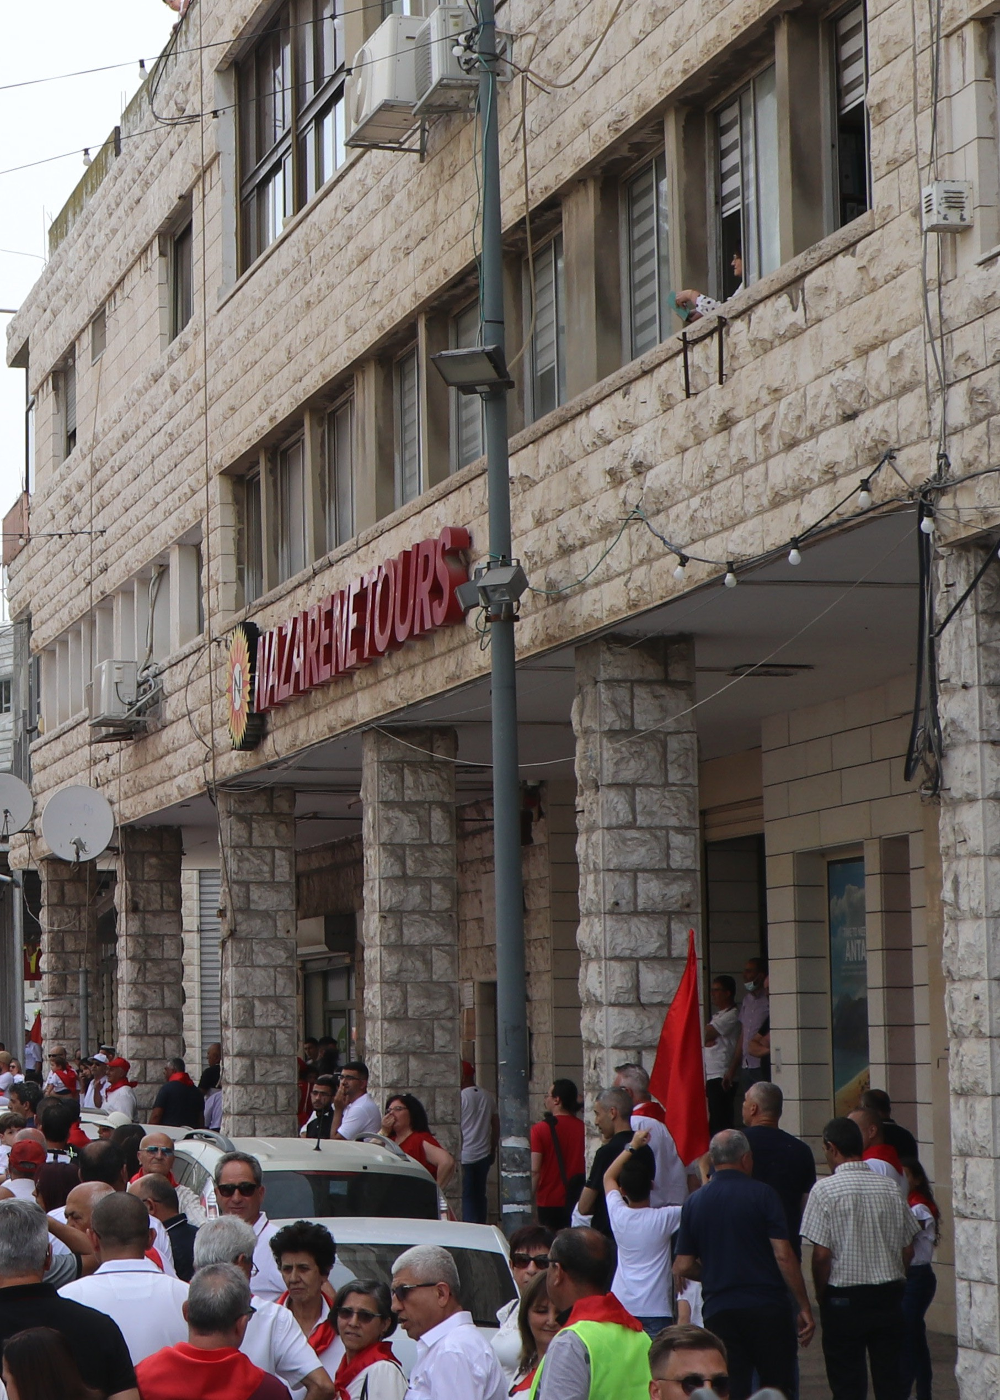





 החזית הדמוקרטית דשדום ודשיוויון
תקנון חד l!J
اﻟﺠﺒـــﻬﺔ اﻟﺪﻳﻤﻘﺮاﻃـــﻴﺔ ﻟﻠﺴـــﻼم واﻟﻤﺴـــﺎواة

